桃園市立大有國民中學112學年度第二學期第一次評量試卷
年 級 | 七 | 考 試  科 目 | 歷史 |  |  | 命 題  範 圍 | 第一章~第二章 | 作 答  時 間 | 45分
班 級 |  | 姓 名 |  | 座 號 |  | 分 數
※歷史科以電腦閱卷，請將答案用2B鉛筆畫在答案卡上，題目卷共45題。
一、選擇題(每題兩分，共七十分)
- （ ）阿惠看到一個有關臺灣稻米的統計數字，在1900年稻米產量286萬石，輸出44萬石。到了1938年稻米的總產量為982萬石，可輸出520萬石。請問稻米產量的提高和下列哪一件事最有關？
(A)農業改良 (B)專賣制度 (C)南進政策 (D)土地調查。
- （ ）民族自決政策提出之時，形成一股風潮，影響到世界的許多地方。請問下列有關民族自決的相關敘述，何者正確？
(A)臺灣因此進入「皇民化運動時期」 (B)此一思潮在第二次世界大戰之後開始流行
(C)「臺灣民主國」因而成立 (D)主張各民族有權自行決定自身民族事務。
- （ ）高雄在某個時期為了配合當時的政策，開始發展工業，興建肥料工廠、煉鋁工廠、製鐵工廠。請問這樣的情形最早發生於何時？
(A)1890年代 (B)1910年代 (C)1930年代 (D)1950年代。
- （ ）婷婷在書中看到一段史料：「……即日議定，改臺灣為民主之國，國中一切新政，應即先立議院，公舉議員，詳定律例章程，務歸簡易。惟是臺灣疆土，荷鄭大清經營締造二百餘年，今須自立為國，感念列聖舊恩，仍應恭奉正朔，遙作屏籓，氣脈相通，無異中土，照常嚴備，不可稍涉疏虞。……」請問這份史料是下列何人的文告？
(A)光緒皇帝 (B)唐景崧 (C)余清芳 (D)後藤新平。
- （ ）承上題，該文告所要宣布的內容為何？
(A)清朝要在臺灣實施新的政治制度 (B)臺灣總督府統治臺灣的宣言
(C)臺灣人抗拒日本接收的方法 (D)抗日份子對當時政策的感想。
- （ ）位於桃園市桃園區虎頭山的桃園忠烈祠，前身為桃園神社，是臺灣唯一一座保存完整的日式神社。日治時期建立是因為推動「一街庄一社」的政策。請問以下何者是和設立神社同時期的政策？
(A)實施「五年理蕃計畫」 (B)設立臺灣銀行 (C)推動「國語家庭」 (D)強調「日臺合一」。
- （ ）小豪在書上看到一張曾在臺灣發行的郵票，稱為「獨虎票」，中間的圖案是一隻老虎獨坐，和當時國旗圖案作搭配，發行此郵票的目的是為了籌措經費。請問這可能是何事發生後出現的郵票？
(A)西來庵事件 (B)臺灣建省 (C)中日戰爭爆發 (D)臺灣民主國成立。
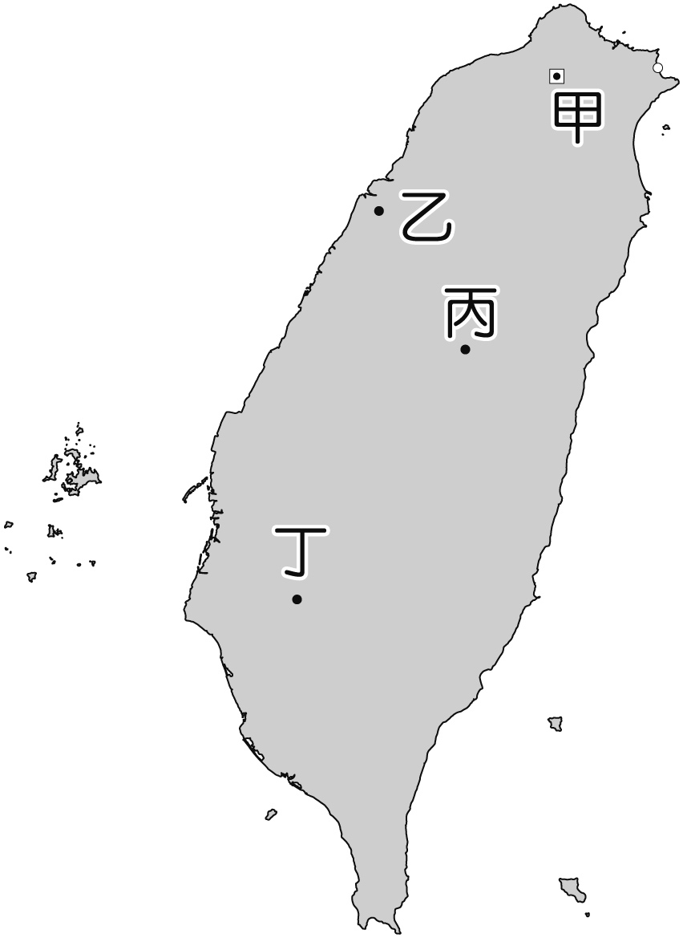
- （ ）甲午戰爭是影響臺灣歷史的重大事件，請問戰爭是因何地而起？
(A)朝鮮 (B)琉球 (C)越南 (D)菲律賓。
- （ ）臺灣總督府於1910~1914年完成林野調查和整理工作。請問當時總督府進行
林野調查的主要目的為何？
(A)希望增加臺灣耕地面積 (B)方便森林資源的開發
(C)增加登記土地的稅收 (D)防止高山原住民的抗日活動。
- （ ）西來庵事件又稱「噍吧哖事件」，是日治時期的抗日事件。請問下列有關西來庵
事件的敘述，何者正確？
(A)圖(一)中的「丙」是西來庵事件的發生地
(B)是受到民族自決思潮影響而發起的抗日事件
(C)該事件發生在內地延長主義時期
(D)從此知識分子改採非武裝政治社會運動爭取權益。 圖(一)
- （ ）到郵局寄送信件、包裹在日常生活中是常見的事，而臺灣的郵政發展也是有長久的歷史。請問下列有關臺灣郵政的發展史，何者正確？
(A)臺灣的第一張郵票是在日治時期發行 (B)最早在臺辦理郵政的是沈葆楨
(C)郵政屬於日治時期的基礎建設 (D)清帝國和臺灣總督府的郵政都屬軍事使用。
- （ ）日治時期，總督府在臺推動「南進政策」，下列有關「南進政策」的敘述，何者正確？
- 將臺灣建設成南進的補給基地 (B)加速米糖生產滿足糧食需求
(C)興建縱貫鐵路便利貨物運輸 (D)南進的目的是為了開拓貿易市場。
(背面仍有試題)
- （ ）日本政府於1896年公布法律第63號，名稱為「關於應該在臺灣施行的法令之法律」，規定某人得在其管轄區域內發佈具有法律效力之命令。請問是指何人有此權力？
- 天皇 (B)警察 (C)保正 (D)總督。
- （ ）阿清是日治時期的臺灣農民，請問以下何種狀況可能發生在他的生活當中？
(A)將甘蔗賣到價格較高的糖廠 (B)種植當時臺灣人最常吃的蓬萊米
(C)和其他蔗農合資設立新式糖廠 (D)因為水利設施灌溉而產量大增。
- （ ）瑋瑋的媽媽在訂機票的時候不小心把臺北的松山機場和日本四國的松山機場看錯而訂錯機票。後來瑋瑋查資料發現在日治的某一個時期，為了將日本內地的制度應用於臺灣，重劃行政區，也將許多日本地名移植到臺灣，包括「板橋」、「清水」、「岡山」……等，請問是哪一個時期？
(A)皇民化運動時期 (B)內地延長主義時期 (C)無方針主義時期 (D)殖民地特殊統治時期。
- （ ）1901年，臺灣總督府設置專賣局，統籌各項專賣事業。請問下列哪些是當時總督府的專賣商品？
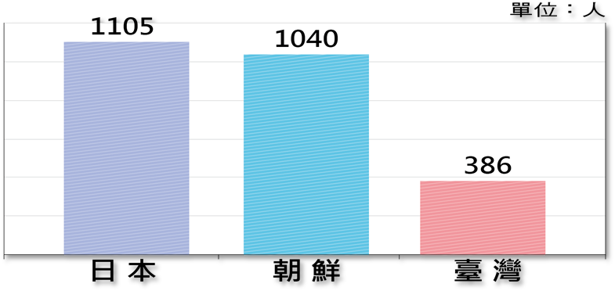
(甲)糖 (乙)鴉片 (丙)鹿皮 (丁)樟腦
(A)甲乙 (B)甲丁 (C)乙丁 (D)丙丁。
- （ ）圖(二)是1924年，日本國內及其統治的朝鮮、臺灣，每名警察
的管轄人數。下列關於圖(二)的敘述，何者正確？
(A)日本和朝鮮的警察管理人數較多，工作量比臺灣的警察大
(B)臺灣因有保甲制度，所以警察工作較為輕鬆。
(C)臺灣警察工作無所不包，所以能管轄的人數較少
(D)警察制度首先在臺灣施行，移至日本和朝鮮施行後依當地狀況調整人數。 圖(二)
- （ ）清帝國和日本統治臺灣時皆有興建許多現代化的設施，請問以下何者是日治時期獨有的建設？
(A)辦理電報 (B)鋪設鐵路 (C)興建基隆港 (D)設置機場。
- （ ）日治時期，民政長官後藤新平在臺灣展開許多基礎建設。請問下列哪些屬於基礎建設？
(甲)統一貨幣 (乙)建立新式糖廠 (丙)修築公路 (丁)興建嘉南大圳 (戊)人口普查
(A)甲丙戊 (B)甲乙丁 (C)乙丙丁 (D)甲乙丙戊。
- （ ）承上題，請問當時辦理這些基礎建設的目的為何？
(A)方便日本人日後移居臺灣 (B)方便統治和得到臺灣的資源
(C)順應當時世界各國現代化的潮流 (D)希望爭取臺灣人的認同。
- （ ）臺灣史上某時期，因為戰爭的原因，原來派遣文官的臺灣總督又改為武官，此時的各項政策是為了戰爭作準備。請問下列何者不是當時的政策？
(A)工業臺灣，農業南洋 (B)南進政策 (C)五年理蕃計畫 (D)皇民化運動。
- （ ）日月潭發電所是日治時期規模最大的電力建設，利用日月潭的高低水位落差來發電。請問日月潭發電所對當時臺灣所帶來的影響為何？
(A)臺灣已逐漸由農業社會邁向工業社會 (B)新式製糖廠因此而開始設立
(C)使臺灣農業生產量提高 (D)是內地延長主義政策的展現。
- （ ）有關於日治時期原住民政策的敘述，下列何者正確？
(A)日治初期和鎮壓漢人抗日一樣用高壓統治 (B)使用教育的方式希望同化原住民
(C)總督府以保甲制度管理原住民 (D)總督府的「理蕃政策」尊重原住民的傳統習俗。
- （ ）俗諺「第一戇，種甘蔗乎會社磅」說的是日治時期蔗農的無奈，請問下列何者不是當時蔗農會遇到的情況？
(A)會社的磅秤偷斤減兩 (B)糖廠由總督府設置管理
(C)甘蔗只能賣給指定的製糖會社 (D)甘蔗的收購價格由會社單方面決定。
- （ ）下列有關日治時期「保甲制度」的敘述，何者錯誤？
(A)保甲中有「壯丁團」協助警察救災 (B)保甲的管理方法採取連坐制度
(C)此為皇民化運動的政策 (D)十戶為一甲，十甲為一保。
- （ ）此人畢業於東京帝國大學工學部，在1920年出任嘉南大圳建設事務所所長，後晉升為敕任技師。為了主持嘉南大圳工程，他曾調查了臺灣自荷蘭時代以來的既有灌溉設施，並遠赴美國考察灌溉水利工程。請問以上敘述為下列何人？
(A)磯永吉 (B)後藤新平 (C)八田與一 (D)施世榜。
- （ ）1922年，臺灣總督田健治郎頒布新的「臺灣教育令」，推行「共學制」。根據新規定，中等以上教育機關(師範學校除外)取消臺、日人的差別待遇及隔離教育，遵循相同的教育法令規範，以示平等。請問「臺灣教育令」所帶來的影響為何？
- 加速日語在臺灣的普及 (B)臺灣人實際上還是未獲得一樣的待遇
(C)因此減少大規模武裝抗日活動 (D)方便總督府推行日本的風俗禮儀。

(第三頁仍有試題)
- （ ）日治時期，總督府在臺灣發展國防軍需工業，請問下列何者不屬於國防軍需工業？
(A)紡織 (B)石化 (C)造船 (D)機械。
- （ ）1930年爆發了原住民抗日的霧社事件，請問當時爆發霧社事件的原因為何？
(A)受到「民族自決」風潮影響 (B)不堪「理蕃政策」的高壓統治
(C)為了爭取和日人相同待遇 (D)對於「皇民化政策」的反抗。
- （ ）日治時期的警察被稱為「大人」，地方行政都是以警察為中心。請問下列有關日治時期警察的敘述，何者正確？
(A)警察掌握行政、立法、司法、軍事大權於一身 (B)警察制度是沿用清代在臺的制度
(C)警察制度的出現是在「皇民化運動」時期 (D)警察需協助傳染病的預防工作。
- （ ）蔗糖是臺灣歷史上重要的出口商品，下列有關臺灣糖業貿易史的敘述，何者正確？
(A)蔗糖出口始於清帝國時期 (B)日治時期糖業和傳統最大的不同在於生產方式
(C)清帝國時期蔗糖主要由基隆出口 (D)日治時期蔗糖主要是外銷歐美國家。
- （ ）日治初期，臺灣各地流通的貨幣多達一百多種，對商業發展不利，所以臺灣總督府進行統一貨幣的政策，請問由下列何者進行幣制的整理和改革？
(A)總督府專賣局 (B)臺北郵局 (C)派出所 (D)臺灣銀行。
- （ ）嘉南大圳是日治時期最大的水利工程，完工之後對臺灣帶來最大的影響為何？
(A)使臺灣西半部的民生用水充足 (B)臺灣民眾有乾淨的自來水源
(C)增加農作物的產量 (D)可用於水力發電。
- （ ）請將下列日治時期發生的事件按照順序排列：
(甲)西來庵事件 (乙)臺灣民主國成立 (丙)中日戰爭 (丁)霧社事件
(A)乙甲丙丁 (B)丙乙甲丁 (C)甲乙丙丁 (D)乙甲丁丙
- （ ）霧社事件影響了臺灣總督府的原住民政策，請問下列何者是霧社事件後總督府採取的新政策？
(A)將原住民部落集體遷往他地 (B)每年舉行長老會議
(C)實施「五年理蕃計畫」 (D)由警察管理原住民事務。

二、題組(每題三分，共三十分)
●有有想安排一趟有關日治時期古蹟或事件的旅行，要確定古蹟或事件的所在地來安排行程。
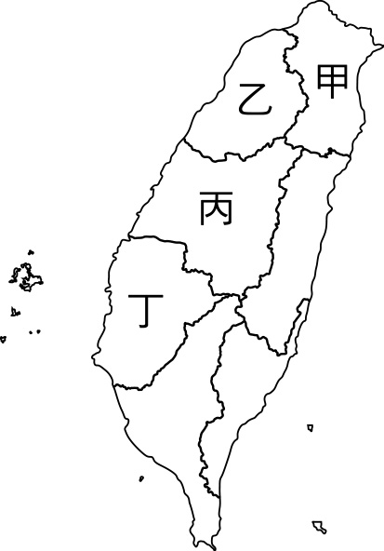
請依據圖(三)回答下列問題：
( )(36)有有想沿著日治時期縱貫鐵路的路線坐火車，請問他不可能經過下列何地？
(A)甲 (B)丙 (C)丁 (D)己。
( )(37)在安排丁區的古蹟景點時，下列何者不會出現在有有的行程中？
(A)日月潭發電所 (B)嘉南大圳 (C)新式糖廠舊址 (D)阿里山森林鐵道。
( )(38)有有想要一次看到日治時期的鐵道和港口建設舊址，請問要到圖(三)何處？
(A)乙 (B)丙 (C)丁 (D)戊。
己
( )(39)日治時期的統治中心臺灣總督府位在圖(三)中何處？
(A)甲 (B)丙 (C)戊 (D)己。
( )(40)有有要到霧社事件的發生地，請問在圖(三)中何處？
(A)甲 (B)丙 (C)丁 (D)己。
戊

圖(三)
●請根據以下資料回答下列問題：
臺灣總督兒玉源太郎的民政長官後藤新平曾說：「赤鬃魚的眼睛對正地長在頭的兩邊，而
比目魚的眼睛則雙雙長在頭的一邊。不能因其形狀古怪，而要把它的眼睛像赤鬃魚那樣改裝在
頭的兩邊。比目魚的兩隻眼睛長在一邊，在生物學上是因為有其必要，才會這樣----政治上這
一點也很重要----所以本人在統治臺灣時，首先把該島的舊慣制度好好做了一番科學調查，然
後順應民情施政----不了解這道理而想把日本國內的法治輸入臺灣實施的那些傢伙，也就是等
於要把比目魚的眼睛突然改變成赤鬃魚的眼睛，根本是不懂真正政治的傢伙！」

(背面仍有試題)
( )(41)請問上述資料，後藤新平所想表達的主題為何？
(A)對「工業日本，農業臺灣」政策的想法 (B)總督府治臺政策規劃理論
(C)漁業改良是當時臺灣發展的重點項目 (D)對於皇民化運動的看法。
( )(42)資料中有提到「把該島的舊慣制度好好做了一番科學調查」，總督府曾在臺實施許多調查，請問這些
調查屬於下列何種政策的內容？
(A)基礎建設 (B)皇民化運動 (C)工業日本，農業臺灣 (D)工業臺灣，農業南洋。
( )(43)為了配合臺灣當地的狀況，總督府有保留一些臺灣原有的制度，請問是下列何者？
(A)警察制度 (B)長老會議 (C)貨幣制度 (D)保甲制度。
( )(44)請問下列何者是上述資料提出的同時期臺灣會有的狀況？
(A)實施內地延長主義 (B)漢人武裝抗日較為頻繁
(C)總督府徵召臺人從軍 (D)臺灣開始邁向工業化。
( )(45)資料中後藤新平不贊成將日本國內的法治輸入臺灣，但後來因為何事讓總督府統治開始強調「日臺融
合」、「一視同仁」？
(A)中日戰爭爆發 (B)馬關條約簽訂 (C)民族自決流行 (D)臺灣民主國成立。

(恭喜你寫完了，要再檢查一下喔！)

